ПРОКУРАТУРА ВОЛГОДОНСКОГО РАЙОНА РАЗЪЯСНЯЕТ!

АДМИНИСТРАТИВНАЯ ОТВЕСТВЕННОСТЬ НЕСОВЕРШЕННОЛЕТНИХ!

Ответственность за административные правонарушения наступает
с 16 лет.
.
Виды ответственности
В отношении несовершеннолетних в основном применяются штраф и предупреждение.
При отсутствии у несовершеннолетнего самостоятельного заработка оплата штрафа возлагается на законных представителей.

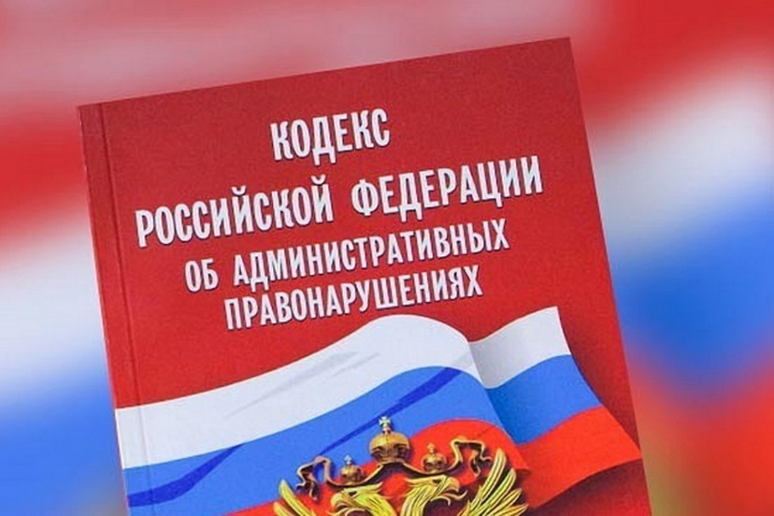

Наиболее часто совершаемые правонарушения
ст. 20.1. КоАП РФ - мелкое хулиганство, т.е. нецензурная брань в общественных местах, оскорбительное приставание к гражданам или другие действия, демонстративно нарушающие общественный.
(штраф от 500 до 1 000 рублей)
ст. 20.20. КоАП РФ - потребление (распитие) алкогольной продукции в запрещенных местах либо потребление наркотических средств или психотропных веществ, новых потенциально опасных психоактивных веществ или одурманивающих веществ в общественных местах.
(штраф от 500 до 5 000 рублей)
ст. 20.21. КоАП РФ - появление в общественных местах в состоянии опьянения, оскорбляющем человеческое достоинство и общественную нравственность.
(штраф от 500 до 1 500 рублей)
ст. 20.22 КоАП РФ - нахождение в состоянии опьянения несовершеннолетних, потребление (распитие) ими алкогольной и спиртосодержащей продукции либо потребление ими наркотических средств или психотропных веществ, новых потенциально опасных психоактивных веществ или одурманивающих веществ.
(штраф на законных представителей несовершеннолетних в размере от 1 500 до 2 000 рублей).

